プログラム概論　単位認定試験　　 学籍番号　 　名前

問題１　次のPythonの説明について、正しいものには〇を、誤りには×を答えなさい。

1. Pythonはデータサイエンスの分野で注目を集めている言語である。 （　〇　）
2. Pythonはインタプリタ型の言語で、プログラムが正しいところまでは実行される。 （　〇　）
3. Pythonでは、変数の宣言は必要ない （　〇　）
4. Pythonでは、if、while、functionなどのいくつかの用語は決まっており、それらの単語は変数として使用できない。 （　〇　）
5. Pythonの変数では、大文字と小文字は区別される

問題２　次のプログラムの計算結果を答えなさい。

1. 
2. 
3. 
4. 
5. 
6. 
7. 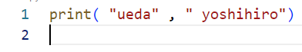
8. 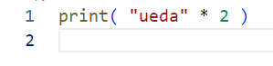
9. 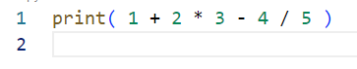
10. 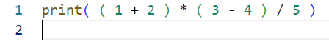

問題３　次のプログラムの実行結果を答えなさい

1. 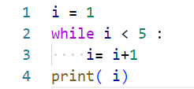
2. 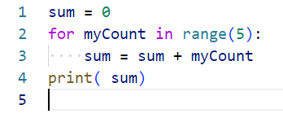
3. 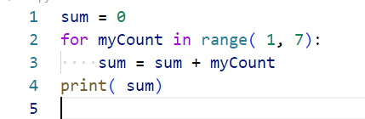
4. 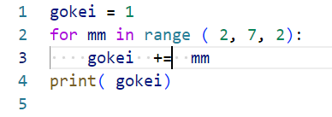
5. 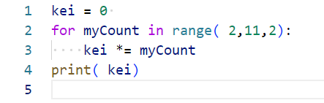

問題４　次のリストで表示されるものを答えなさい